Контактное лицо: Людмила Юрьевна Касьянова  Факультет филологии и журналистики  Тел.: 8(8512)246433;  8(8512)246436 | 414056, г. Астрахань  ул Татищева, 20а  www.asu.edu.ru | АСТРАХАНСКИЙ ГОСУДАРСТВЕННЫЙ УНИВЕРСИТЕТ

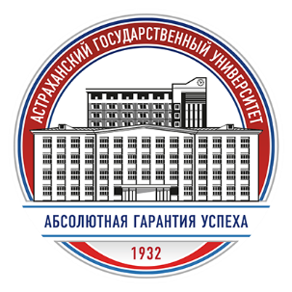

ПРЕСС-РЕЛИЗ

Астраханский государственный университет организует цикл мероприятий в рамках реализации проекта «Просветительские и образовательные аспекты подготовки инофонов в фокусе расширения границ русского языкового и культурного пространства», поддержанного Министерством просвещения Российской Федерации.
8–9 ноября 2021 года на факультете филологии и журналистики Астраханского госуниверситета пройдёт Занимательный лекторий «С русским языком можно творить чудеса…» (К.А. Паустовский).
Начало 8 ноября в 13.00 (МСК), 9 ноября в 12.00 (МСК).
В течение двух дней преподаватели факультета филологии и журналистики Людмила Касьянова, Мария Лаптева, Зухра Аглеева, Елена Бадалова прочтут для иностранных обучающихся серию лекций, призванных познакомить молодых людей с разными аспектами неисчерпаемо богатого русского языка.
Программа мероприятия доступна на официальной странице проекта https://asu.edu.ru/news/12192-inostrannye-studenty-smogut-prikosnutsia-k-bogatstvu-russkogo-iazyka-v.html

